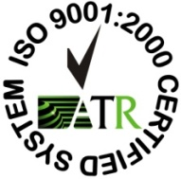

DATOS DE APROBACIÓN POA:

Sesión Ordinaria No. 49 de la H. Junta Directiva del Instituto de Capacitación para el Trabajo, celebrada el día 11 de mayo de 2012.

DATOS DE APROBACIÓN PRESUPUESTO:

Sesión Ordinaria No. 49 de la H. Junta Directiva del Instituto de Capacitación para el Trabajo, celebrada el día 11 de mayo de 2012.

